Sube o volume, vén Xesús

Grazas, Señor, por María que nos ensina

en Advento a prepararnos para celebrar

o nacemento do Neno Xesús.

Entre dúbidas e preguntas María dá o seu si ao Anxo,

confía totalmente en ti,

ti, noso Deus, habitas nela,

énchela de graza e de ledicia

porque ela sabe que para Deus nada é imposible.

Impulsada polo Espírito María vai de présa,

non pode esperar máis, quere ser altofalante de Deus,

quere dar a boa noticia de que ti, Señor,

sempre compres as promesas,

e exultas de alegría os corazóns.

Señor, que nestes días do Nadal,

sexamos altofalantes que anuncian

a chegada inminente de Xesús.

Que proclamemos coa nosa vida

e o noso servizo a todos que Xesús

quere ser compañeiro, amigo, Deus e salvador.

***Sobe o volume: Vén Xesús!. Acólleo! Proclámao!***

Señor, en estos días de la navidad,

seamos altavoces que anuncian

la llegada inminente de Jesús.

Que proclamemos con nuestra vida

y nuestro servicio a todos que Jesús

quiere ser compañero, amigo, Dios y salvador.

***Sube el volumen: ¡Viene Jesús!. ¡Acógele! ¡Proclámale!***

**Te lo pedimos con María, reina de las Misiones. Amén.**

[](https://es.kisspng.com/kisspng-fzvylb/preview.html)

As 4 candeas de Advento

Nesta semana acendemos a ***4ª candea dla acollida:***

***Señor, Xesús:***

***María deu un si grande ao desexo de Deus de ser a túa Nai. E o seu corazón encheuse de ledicia, de paz, de confianza, como o de calquera nai.***

***-Pedímosche que o corazón dos cristiáns sexa como o berce que espera, como María que acolle con ilusión e tenrura o Neno que vai nacer. Ven axiña Señor, ven Salvador!***

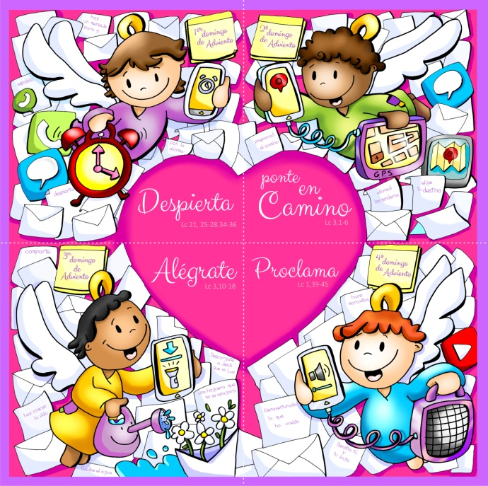



Evanxeo

23-dec-2018

4º-Advento-C

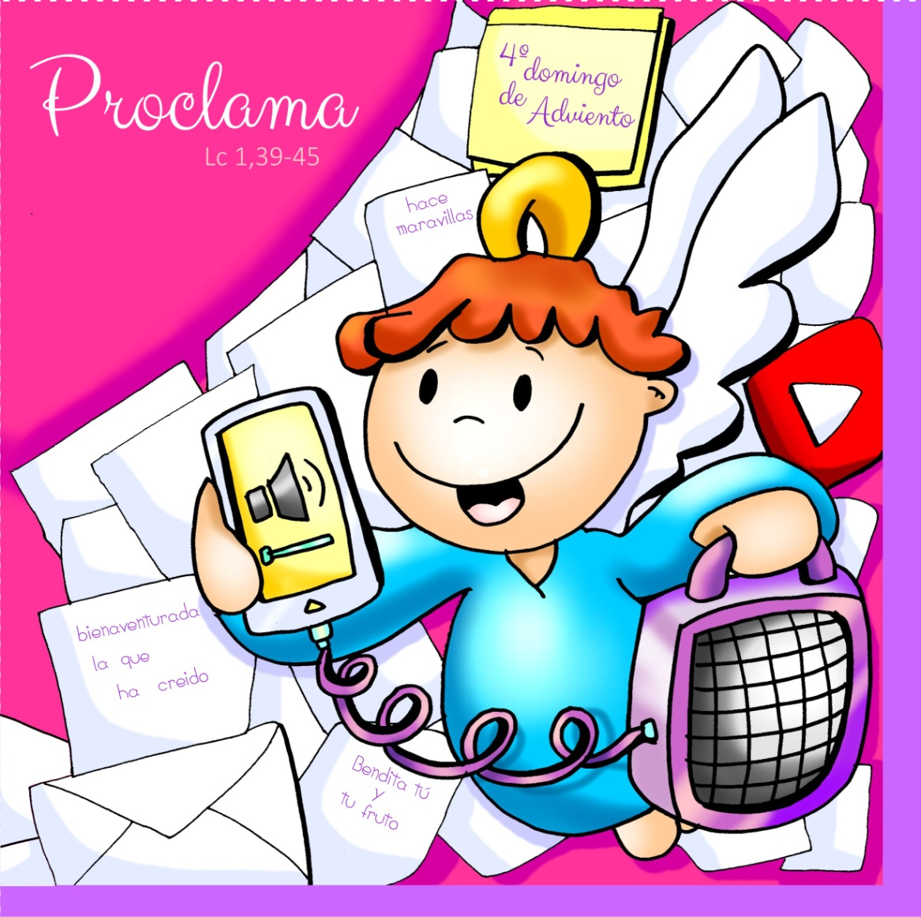



**[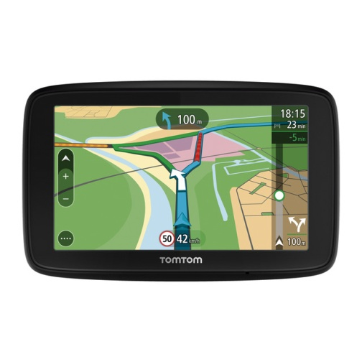](https://www.google.es/url?sa=i&rct=j&q=&esrc=s&source=images&cd=&cad=rja&uact=8&ved=2ahUKEwjU1p7isP_eAhXxz4UKHdllDDsQjRx6BAgBEAU&url=https://www.elcorteingles.es/electronica/A23122628-navegador-gps-tomtom-via-53-wi-fi-con-mapas-de-europa/&psig=AOvVaw2pZR4MDEtIO5qym2KJEGyd&ust=1543779357458094)**

* **MIQUEAS 5,1-4a: De ti sairá o xefe de Israel.**

Isto di o Señor: «E ti, Belén Efratá, pequena entre os clans de Xudá, de ti vou sacar o que vai gobernar Israel; as súas orixes son de outrora, de tempos inmemorables. Por iso, entregaraos ata que dea a luz a que debe dar a luz, o resto dos seus irmáns volverá xunto cos fillos de Israel. Manterase firme, pastoreará coa forza do Señor, co dominio do nome do Señor, o seu Deus; instalaranse, xa que o Señor farase grande ata o confín da terra. El mesmo será a paz». *Palabra do Señor.*

* **SALMO 79: R/. Oh Deus, restáuranos, que brille o teu rostro e nos salve.**
* **HEBREOS 10, 5-10: Aquí estou para facer a túa vontade.**
* **LUCAS 1, 39-45: Quen son eu para que me visite a nai do meu Señor?**

**Narrador:** Naqueles mesmos días, María levantouse e púxose en camiño de présa cara á montaña, a unha cidade de Xudá; entrou na casa de Zacarías e saudou a Sabela. Aconteceu que, **en canto Sabela oíu o saúdo de María, saltou a criatura no seu ventre.** Encheuse Sabela do Espírito Santo e, **levantando a voz**, exclamou:

**Sabela:** *-«****Bendita ti entre as mulleres, e bendito o froito*** *do teu ventre! Quen son eu para que me visite a nai do meu Señor? Pois, en canto o teu saúdo chegou aos meus oídos, a criatura saltou de ledicia no meu ventre.* ***Benaventurada a que creu, porque o que lle dixo o Señor cumprirase».***  
 *Palabra do Señor.*

***(Narrador-Sabela).***

**En ADVENTO proclama... pon O ALTOFALANTE.**

**1.Ver: Os altofalantes**

-A miúdo escoitamos música xuntos ou vemos un vídeo dun cantante que nos gusta no móbil. Se non se oe ben axiña alguén dinos: “Dálle volume!” ou “Enchúfalle os altofalantes!”.

***Prefires escoitar música ti só ou con outros?***

***Se a canción che gusta, sobes o volume?***

2. **XULGAR: María e Sabela poñen o altofalante**

**+**No evanxeo deste domingo, María, tras acoller no seu seo o Neno Xesús, diríxese á casa da súa curmá Sabela para compartir a boa noticia. Dinos o evanxeo que “en ***canto Sabela oíu o saúdo de María, saltou a criatura no seu ventre e encheuse do Espírito Santo, e levantando a voz dixo: Bendita ti entre as mulleres, e bendito o froito do teu ventre!”.***

**+QUE NOS QUERE DICIR XESÚS?**

**-Hoxe a mensaxe da Palabra de Deus invítanos a proclamar, a poñer o altofalante. Como?**

**-María e Sabela ACOLLEN a Xesús:**

*María dá o seu “Si” ao Anxo, a Deus, e acólleo no seu seo. Sabela acolle o plan de Deus para ser a nai de Xoán.

\****Fagamos un esforzo por acoller a Xesús en Nadal,*** *deixémolo entrar e nacer nas nosas vidas, que comparta as nosas ledicias, que camiñe connosco. E ao ter a Xesús sentímonos felices por ter crido.*

-**María e Sabela SON ALTOFALANTES de Xesús:**

*María visita á súa curmá, anúncialle a chegada inminente de Xesús e que Deus sempre cumpre as súas promesas, proclámao coa súa vida e o seu servizo.

\****Subamos o volume,*** *acendamos o altofalante para anunciar que Xesús vén e ámanos. Falemos del, o que fai por nós cada día, sexamos as súas testemuñas compartindo, servindo…*  ***Que podes facer?***

**3. ACTUAR: Sobe o volume do teu altofalante-**

Acendemos a 4ª candea da coroa. Terminamos o Belén poñendo o Neno Xesús..Dialogamos sobre que aplicacións ten María acesas: a alarma porque non se dorme, o GPS porque se pon en camiño sen perderse, coa lanterna a lume de biqueira iluminando con alegría en todos na casa de Sabela. Ten o altofalante a todo volume que Xesús vai nacer e que Deus sempre cumpre as súas promesas.-Falamos de como subir o altofalante dando a noticia de que vén Xesús ***Que imos facer?***

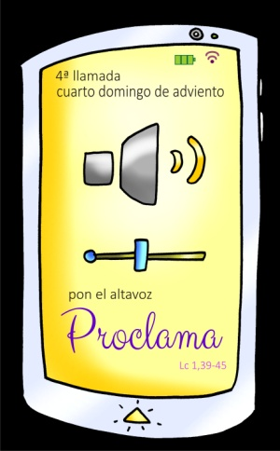

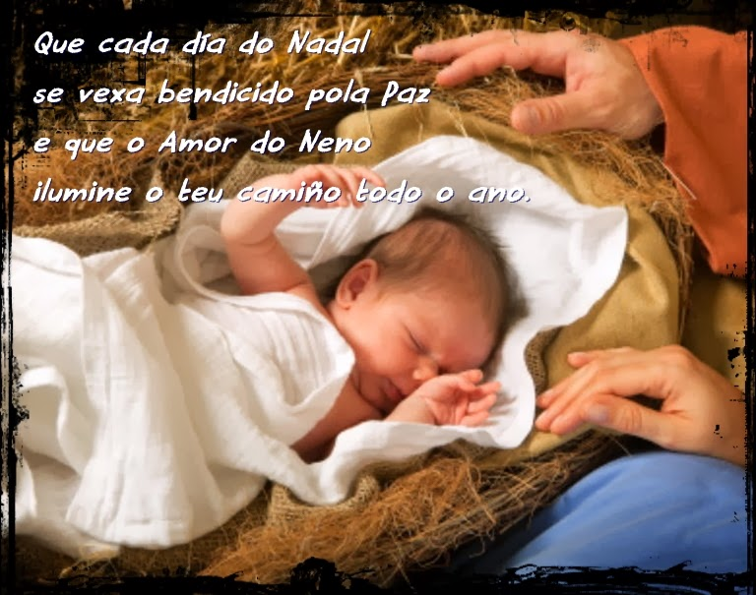

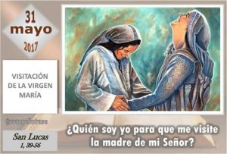

*[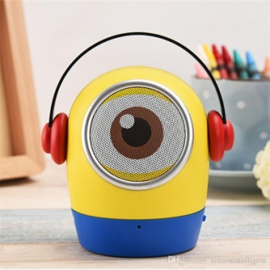](https://www.google.es/url?sa=i&rct=j&q=&esrc=s&source=images&cd=&cad=rja&uact=8&ved=2ahUKEwic-OSj5qnfAhUnx4UKHQWzAgcQjRx6BAgBEAU&url=https://es.dhgate.com/product/cartoon-mini-portable-bluetooth-speaker-wireless/410878461.html&psig=AOvVaw1FBVYsdazGbodlFjZygVMq&ust=1545236900123592)*

**